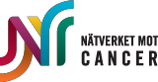

Katarina Johansson slutar som ordförande för Nätverket mot cancer

- Jag är mycket glad och stolt över att ha haft förtroendet och ansvaret att leda Nätverket mot cancer sedan bildandet 2009 och dess utveckling från projekt till paraplyorganisation , säger Katarina Johansson.
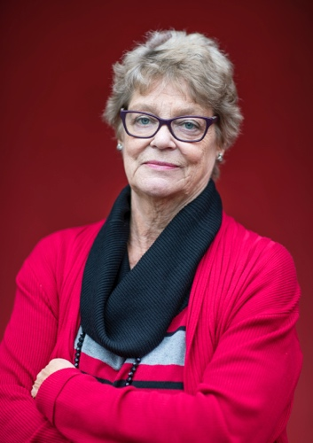 Katarina Johansson
- Det har varit ansvarsfullt, spännande, inspirerande och lärorikt, men också slitsamt. Tidiga morgnar, sena kvällar, många och långa resor, många hotellnätter, mycket att läsa, att sätta sig in i, mycket att skriva, att förbereda. Jag har ingått i utredningar, expertgrupper, styrelser, arbets-och projektgrupper och mycket annat under åren för regering, myndigheter och inom sjukvården. Nu, efter 27 år med ideellt arbete för cancerberörda och för cancervården, träder jag tillbaka från ordförandeposten i Nätverket mot cancer. Jag har blivit rik på erfarenheter, haft glädjen att ha fått lära känna många intressanta personer och träffat många vänner, säger Katarina Johansson.
- Nätverket mot cancers styrelse och dess medlemsorganisationer har idag en stor kompetens och engagemang för organisationen och verksamheten. Jag ser med tillförsikt på framtiden och kommer att fortsätta att stödja Nätverket mot cancer, avslutar Katarina Johansson.

Katarina Johansson slutar vid Nätverket mot cancers Ordförandekonferens den 17 mars.

Kontakt: Katarina Johansson, 070-572 60 80. katarina.johansson@natverketmotcancer.se, katarina.natverket@gamil.com

Engagemangshistoria i korthet
1994 En av grundarna till Sveriges första gyncancerförening, GCF Viola där hon är ordförande fram till 1998.
1998 Tar initiativ till Gyncancerföreningarnas nationella samarbetsorganisation, Gynsam, som bildas 2000. Ordförande fram till våren 2006.
2006-2010 Arbetar med projektet ”BIPP – Brukarinflytande och patientperspektiv”. 2010 omvandlades projektet till Sveriges första patient- och närståenderåd inom Regionalt cancercentrum Syd. Sveriges första patientföreträdare inom RCC och tar plats i styrelsen för RCC Syd (2010-dec 2013).
2006 Bildar Nätverket mot livmoderhalscancer, numera Nätverket mot gynekologisk cancer, för att kämpa för att HPV-vaccin ska införas för flickor och pojkar.
2008 Deltar i arbetet med den nationella cancerstrategin.
2008 Nominerad till WACC:s utmärkelse för Europas bästa insatser för informations- och kunskapsspridning i kampen mot HPV.
2009 Nätverket mot cancer bildas för att driva cancerorganisationernas gemensamma frågor.
2014 Tar plats i regeringen expertgrupp för kortare väntetider i cancervården.
2016 Ingår i professor Kjell Asplunds utredning av kirurgen Paolo Macchiarinis luftstrupsoperationer på Karolinska universitetssjukhuset.
2016-2017 En av Medtechvärldens 100 mäktigaste i Sverige, enligt Medtech Magazine.
2017 En av sjukvårdens 100 mäktigaste, enligt Dagens Medicin.

Nätverket mot cancer är ett samarbete mellan cancerprofilerade patient- och intresseorganisationer på nationell nivå. Vi arbetar för att lyfta viktiga gemensamma frågor som gäller cancervården i Sverige. Våra huvudfrågor är cancerprevention, en rättvis cancervård och stärkta patienträttigheter.

